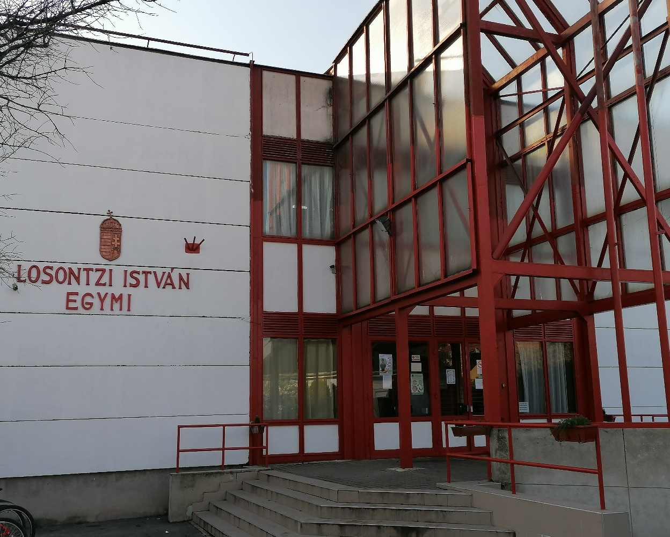
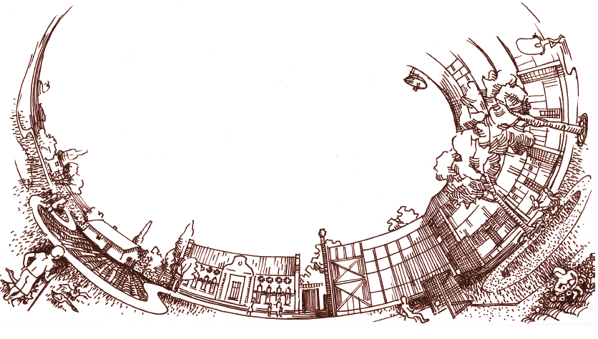

HÁZIREND FÜGGELÉK

2021

COVID 19
ELJÁRÁSREND

Érvényes: visszavonásig

A Losontzi István Egységes Gyógypedagógiai
Módszertani Intézmény, Szakiskola,
Készségfejlesztő Iskola és Kollégium

Házirendjének
1. számú függeléke

Intézkedési terv

az új koronavírus okozta járványhelyzet miatt elrendelt egészségügyi válsághelyzetben a Losontzi István Egységes Gyógypedagógiai Módszertani Intézmény, Szakiskola, Készségfejlesztő Iskola és Kollégiumban folyó tanulmányi munkával összefüggő tevékenységek megszervezésére a 2021/2022. tanévben.

Az aktuális Intézkedési Terv mindig figyelembe veszi az Emberi Erőforrások Minisztériumának Minisztere, Prof. Dr. Kásler Miklós által aláírt intézkedési terv módosításait, amelyet intézményvezetői utasítással pontosítunk.
Jelen intézkedési terv a Magyarország Kormánya által megbízott Nemzeti Népegészségügyi Központ és az Operatív Törzs együttműködésével létrejött tanévkezdési protokoll alapján készült és a járványhelyzet feloldásáig érvényes.

Az Intézkedési terv által érintettek tájékoztatásának módja:
- e-Kréta felület
- intézményi honlap
- intézményi belső elektronikus levelezési rendszer
- osztályfőnöki órák
- intézményi folyosókon, tantermekben való kifüggesztés.
Az intézményvezetői utasítás meghatározott időszakra a házirend egyes rendelkezéseit felülírhatja.

Készült a járványügyi helyzet időszakára
Cegléd, 2021. szeptember 01.

COVID 19
ELJÁRÁSREND
Szülőknek:
- A nevelési-oktatási intézményeket kizárólag egészséges, tüneteket nem mutató gyermek, tanuló látogathatja.
- A szülők amennyiben gyermeküknél tüneteket észlelnek, a Nemzeti Népegészségügyi Központ aktuális eljárásrendje alapján gondoskodjanak orvosi vizsgálatról.
- A szülő köteles az iskolát értesíteni, ha a gyermeknél vagy a családban koronavírus-gyanú vagy igazolt fertőzés van.
- A gyerekeket naponta megkérdezzük (szóban) egészségi állapotukról és szükség szerint, panaszok esetén testhőmérséklet mérést végzünk rajtuk, amit eltérés esetén dokumentálunk. A koronavírus megbetegedés tüneteit mutató személyt azonnal elkülönítjük, egyúttal értesítjük az iskolaegészségügyi orvost, aki az érvényes eljárásrend szerint dönt a további teendőkről. Gyermek esetén a szülő/gondviselő értesítéséről is gondoskodni kell, akinek kötelessége telefonon megkeresni a gyermek háziorvosát/házi gyermekorvosát. Azt követően az orvos utasításainak alapján járjanak el.
- A szülőnek értesítés után azonnal haza kell vinni gyermekét. A gyermek az iskolába kizárólag orvosi igazolással térhet vissza,
- Gyermek, a tanuló távolmaradásával kapcsolatos valamennyi szabály a nevelési-oktatási intézmények működéséről és a köznevelési intézmények névhasználatáról szóló 20/2012. (VIII. 31.) EMMI rendeletben foglaltak szerint érvényes, azok betartása szerint szükséges eljárni.
Vagyis:
- Ha a gyermek, a tanuló távolmaradását nem igazolják, a mulasztás igazolatlan. Igazolatlan mulasztásokat jeleznünk kell a rendeletben megadott szervek, hatóságok felé!
- Intézménybe történő belépés rendje:
- Az intézménybe való belépés ideje: 7:15-től 7:55-ig, ezen időpont előtt és után az intézmény bejárata zárva van.

- Az intézménybe való belépés helyszíne:

- Tanulásban akadályozottak általános iskolai tagozat, Szakiskola, Készségfejlesztő iskola: Buzogány utca felőli főbejárat
- Értelmileg akadályozottak általános iskolai tagozat, Óvoda, Fejlesztő iskola: Bocskai út felőli bejárat
- Kollégium: vasárnaponként 14:00-18:00, Bocskai úti bejárat
- Középiskola: a szakiskolás tanulók esetében engedélyezett a későbbi intézménybe való belépés az órarendjüknek megfelelően, a Buzogány utca felőli, főbejáraton; kiskorú tanulók esetében mindez gondviselői engedélyhez kötött. A korábban érkező vagy kollégista tanulók felügyeletét a beosztott pedagógiai munkát segítő kolléga biztosítja.

- Autizmussal élők csoportjai-Ceglédberceli telephely
7.15-7. 30: reggeli gyülekezés Cegléden, a Losontzi István EGYMI Bocskai utcai bejárata előtt
Utazás Ceglédbercelre az iskola buszaival történik.

Intézményből történő kilépés rendje
- Tanulásban akadályozottak általános iskolai tagozat
helyszín: Buzogány utca felőli főbejárat
időpont: 14:00-től 14:15-ig és 16:00-tól 17:00-ig
- Értelmileg akadályozottak általános iskolai tagozat, Óvoda, Fejlesztő iskola: helyszín: Bocskai út felőli bejárat
időpont: 12:00-tól 13:00-ig, 14:30-tól 15:00-ig és 16:00-tól 16:30-ig
- Kollégium: péntekenként 14:30-16:30, Bocskai út felőli bejárat
- Autizmussal élők csoportjai-Ceglédberceli telephely
Hazautazás: 13.30-kor és 15.30-kor iskolai buszokkal
A szülővel hazamenő gyermekeket az iskola kapujáig kísérve adjuk át.
- Felügyeletet igénylő szülő kérvényét írásban, az intézményvezetőnek címezve adja le (papír alapon, vagy elektronikusan a losontzi@losontzi.hu email címen).

COVID 19
ELJÁRÁSREND

Tanulóknak:
- A megfelelő 1,5 méteres védőtávolság betartása különösen fontos a mosdókban, illetve az öltözőkben.
- Az intézménybe érkezéskor, minden belépőnek fertőtlenítenie kell a kezét.
- Illemhely használata előtt és után alaposan kezet kell mosni vagy fertőtleníteni kell a kezet.
- Étkezések előtt és után mindenki alaposan mosson kezet és fertőtlenítse a kezét az étkező előtti mosdóhelységben.
- Kéztörlésre papírtörlőt kell használni! Használat közben törekedni kell arra, hogy nem pazaroljuk a papírtörlőt! Használt papírtörlőt a kijelölt gyűjtőedénybe kell belehelyezni!
- Meg kell tanulni a köhögési etikettet!
- papírzsebkendőt kell használni köhögéskor, tüsszentéskor,
(beleköhögés, beletüsszentés)
- majd a használt zsebkendőt a kukába kell dobni
- majd alaposan kezet kell mosni vagy esetleg kézfertőtlenítést kell végezni
- Nagyon figyelni kell arra, hogy akkor menj étkezni, amikor a neked kijelölt idő van! Kerüljük a csoportosulást!
- Étkezéskor:
- nem fogdossuk össze a kirakott evőeszközöket, poharakat! Amit megfogsz, azt ki is kell venni!
- nem fogdossuk össze a kirakott kenyeret! Amit megfogsz, azt ki is kell venni!
- Az ebédeltetés rendjének megtartása minden tanulónak kötelessége!
- Igyekszünk azonos teremben megoldani az órákat – kivéve a csoportbontásokat és szaktantermi órákat.
- Kijelölt termed tisztaságára ügyelj!
- Tízórai és uzsonna higiénikus tárolása érdekében, kérünk, hogy hozz magaddal zacskót vagy uzsonnás dobozt!
- Folyamatos, vagy gyakori (óránkénti) intenzív (teljes ablakfelületet kitáró) szellőztetés szükséges (amennyiben a helyiségben egyidejűleg többen is tartózkodnak), időjárás és környező forgalom függvényében, mely a hetes és a pedagógus, gyógypedagógiai asszisztens együttes feladata.

COVID 19
ELJÁRÁSREND

Pedagógusoknak:
- A nevelésben, oktatásban, illetve az intézmények működtetésében csak egészséges és tünetmentes dolgozó vegyen részt.
- A tanítási órákon, foglalkozásokon a maszk viselése lehetséges, de nem kötelező.
- A testnevelésórákat az időjárás függvényében javasolt szabad téren megtartani.
- Mivel használt játékok, sporteszközök felületét rendszeresen fertőtleníteni kell, ezért ezeket kérjük az erre a kijelölt helyre tenni!
- A megfelelő védőtávolság betartása különösen fontos az öltözőkben, ezért a tornaórák előtti és utáni öltözésnél tekintettel kell lenni arra, hogy elkerülhető legyen az öltözőkben történő csoportosulás.
- Óvoda: A szekrények csoportonként kerültek kialakításra, egymástól megfelelő távolságra helyezkednek el. Egyszerre egy csoport öltözése megengedett.
- Alsó tagozaton és az értelmileg akadályozottak tagozatán: A tanulók az osztályteremben öltöznek.
- Felső tagozaton és középiskolában: a fiúk az osztálytermekben, a lányok az öltözőkben öltöznek, használat utáni fertőtlenítéssel.
- Folyamatos, vagy gyakori (óránkénti) intenzív (teljes ablakfelületet kitáró) szellőztetés szükséges (amennyiben a helyiségben egyidejűleg többen is tartózkodnak), időjárás és környező forgalom függvényében.
- Osztálykirándulásokkal, tanulmányi kirándulásokkal és sportversenyekkel kapcsolatban azok belföldi megvalósítása lehetséges.
- Kollégiumi rendezvények helyszíne: a kollégium területe.
- Fokozottan figyelni kell arra, hogy a tanulók betartsák az alapvető higiéniai szabályokat! (kézmosás, kézfertőtlenítés, papírtörlő használat, szemétgyűjtő edények megfelelő használata)
- Az utazó gyógypedagógusi feladatot ellátó pedagógusok minden esetben ismerjék meg és tartsák be a többségi intézmény eljárásrendjét.

- Intézményi étkezési rend
A gyermekek/ tanulók felügyelet nélkül nem tartózkodhatnak az ebédlőben, kivéve a Szakiskola tanulóit.
Az étkezési rend betartása mindenki számára kötelező!
Az étkezőben jelen lévő takarítónő feladata minden osztály/csoport által, az étkezés során igénybe vett eszközök (asztalok, székek) használat utáni fertőtlenítése.
- Általános iskola I.
alsó tagozat: 1.1.a 11.45-12.00
1.2.a 11.55-12.10
2.a 12.05-12.20
3.a 12.15-12.30
3.b 12.25-12.40
4.a 12.35-12.50
felső tagozat: 5.a 12.45-13.00
5.b 12.55-13.10
6.a 13.05-13.20
7.a 13.15-13.30
7.b 13.25-13.40
8.a 13.35-13.50
- Értelmileg akadályozottak általános iskolai tagozat:
Az Értelmileg akadályozottak általános iskolai tagozat minden csoportja a saját osztálytermében fogyasztja el az ebédet.
- Óvoda: az étkezés saját csoportszobákban, az előírt járványügyi szabályok megtartása mellett történik
- Fejlesztő iskola:
helyszín: Fejlesztő iskolai ebédlő
Tízórai:
8:45-9:15 Kiscsoport
9:15-9:25 A használt tárgyi eszközök fertőtlenítése (asztalok, székek, ajtó)
9:25-9:55 Nagycsoport (használat utáni fertőtlenítés)

Ebéd:
11:30-12:00 Kiscsoport
12:00-12:10 A használt tárgyi eszközök fertőtlenítése (asztalok, székek, ajtó)
12:10-12:40 Nagycsoport (használat utáni fertőtlenítés)

Uzsonna:
14:45-15:00 Délutáni csoport
12:00-12:10 A használt tárgyi eszközök fertőtlenítése (asztalok, székek, ajtó)

- Szakiskola és készségfejlesztő iskola tanulói 14:00 után, az előírt járványügyi szabályokat megtartva, egyénileg ebédel.

- Kollégium
Az ebédlő asztalait elszórtan kell a helyiségben elhelyezni.
A vacsora két részletben történik. Egyszerre 4 kollégiumi csoport étkezik. Az első csoport 17:30-tól a második az első csoport utáni fertőtlenítés után. A második csoport után is fertőtlenítik az asszisztensek az ebédlő asztalait és székeit.

- Autizmussal élők csoportjai-Ceglédberceli telephely
Az Ebédlőben történik az étkezés, mindhárom csoport külön időpontban, felnőttek irányításával történik. (Étkezés előtt és után szappanos és fertőtlenítő kézmosás.) Étkezések között az Ebédlő asztalainak, székeinek fertőtlenítő letörlésére, illetve az Ebédlő egész területének napi egyszeri alapos takarítására, fertőtlenítésére kerül sor.
- Tízórai:
1. csoport: 09.00-09.15
2. csoport: 09.20-09.35
3. csoport: 09.40-09.55

- Ebéd:
1. csoport: 11.45-12.10
2. csoport: 12.15-12.40
3. csoport: 12.45-13.05

-Uzsonna: (az iskolában maradó napközis tanulók létszámától függően egy/két csoportban):
1. csoport: 14.45-14.55
2. csoport: 15.00-15.15

- Az ügyeleteket, felügyeleteket nagyon pontosan el kell látni!

Óraközi szünetek rendje
Általános alapelvek
- A szabadtéri infrastruktúra maximális kihasználása.
- A zárt helyiségek folyamatos szellőztetésének, légcseréjének biztosítása.
- A kéz rendszeres mosásának és fertőtlenítésének biztosítása.
- A használt eszközök és infrastruktúra tisztaságának és fertőtlenítésének biztosítása.
- A megelőző intézkedésekkel kapcsolatos tervezés, oktatás és kommunikáció biztosítása.
- Jól látható módon kommunikálni kell a megelőzés szabályait mindenki számára érthető módon (pl. piktogramok révén), aki a testnevelés oktatásához szükséges infrastruktúráját (öltözők, tornatermek, udvarok) használja, vagy azzal kapcsolatba kerül.

Tanórai helyszínek használata
Az időjárási körülmények figyelembevételével törekedni kell a szabadtéri testnevelésórák és sportfoglalkozások megvalósítására, azonban a tornatermeket is lehet helyszínül alkalmazni. Ennek megfelelően kétféle helyszínre (termi és udvari) kell a beosztást tervezni.

Higiéniai feltételek
Rendszeresen biztosítani kell az oktatásra használt infrastrukturális feltételek és a használt sporteszközök fertőtlenítését, erre fel kell készíteni az érintett pedagógusokat, és lehetőség szerint a tanulókat.
Minden tanóra és foglalkozás előtt és után biztosítani kell a legalább 20 másodpercen keresztül tartó alapos kézmosást, kézfertőtlenítést.
A testmozgásra használt teremben lehetővé kell tenni a folyamatos légcserét, szellőztetést.
A sporteszközök használatakor törekedni kell arra, hogy egy-egy foglalkozáson minimális legyen az eszközök cseréjéből, átadásából adódó vírusterjedés lehetősége. Jó megoldás, ha egy tanórán csak egyvalaki dolgozik egy adott eszközzel.
Felszerelés és az öltözők használata
Az öltözőket rendszeresen szellőztetni és fertőtleníteni kell.
A cipőváltás és cserepóló biztosítja a minimálisan szükséges higiéniai feltételeket.
A tanulás szervezése
Tanítsuk meg a járványhelyzetben szükséges módosított iskolai és tanórai szabályokat.
Használjunk vizuális, jól követhető jelzéseket, jelöléseket az egyes gyakorlási helyszínekre vonatkozóan, fokozottan ügyeljünk a tanulói helycserékre, a kellő térkihasználásra.
Kerülni kell a kis térben történő várakozást, csoportosulást, illetve a különböző sorakoztatásokat (pl. az óra előtt), amire az aktív foglalkozáskezdés, vagyis a diákok folyamatos érkezésének és távozásának biztosítása megoldást jelent.

COVID 19
ELJÁRÁSREND

Gyógypedagógiai asszisztenseknek, dajkának:
- Alapos, mindenre kiterjedő fertőtlenítő takarítást kell elvégezni szeptember elsejéig.
- Fertőtlenítő nagytakarítás elvégzése során figyelembe kell venni a Nemzeti Népegészségügyi Központ (a továbbiakban: NNK) ajánlását!
- A tanítás megkezdése előtti alapos mindenre kiterjedő fertőtlenítő takarítás során a padló és felülettisztításon túl a nagytakarítás lehetőség szerint terjedjen ki az alábbiakra:
- ajtók, faburkolatok, lambériák, szekrények, székek, padok, asztalok,
egyéb bútorok vegyszeres tisztítására;
- padló és játszószőnyegek, egyéb textília tisztítására;
- játékok, sporteszközök tisztítására;
- radiátorok, csövek lemosására;
- ablakok, üvegfelületek tisztítására;
- képek, tablók, világítótestek portalanítására;
- pókhálók eltávolítására.
- Intézményvezető, intézményegység-vezető, gondnok ellenőrzi a takarítás megvalósulását!
- Asszisztensi feladatkörbe kerül a kiskorú gyermekek/tanulók be- és kilépés eljárásrendjének nyomon követése (előzetes megbeszélés, beosztás alapján).
- Az étkezések során az asszisztens is köteles betartani az étkezés rendjét. A tízórai és uzsonna osztálytermekbe való eljuttatásában előzetes megbeszélés és beosztás alapján működik közre. Az alsós gyógypedagógiai asszisztensek viszik a tízórait és uzsonnát a felsős termekbe.
- Az osztályok váltása között a tantermekben felületfertőtlenítést kell végezni. Erről a pedagógus révén külön tájékoztatást fognak kapni, hogy mikor és hol történik osztályok, tanulócsoportok közötti váltás!
- A szociális helységekben folyamatosan biztosítani kell a szappanos kézmosási lehetőséget, melyet lehetőség szerint vírusölő hatású kézfertőtlenítési lehetőséggel kell kiegészíteni. Kéztörlésre papírtörlők biztosítása szükséges, textiltörölköző használata tilos.
- A gyakorlókonyhában minden szünet után rendszeres mosogatás végzése!
- A gyakorló termek fertőtlenítése a foglalkozások közötti szünetekben kötelező. A gyakorlati munka során használt eszközök napi fertőtlenítése a gyakorlati munkavégzés kezdete előtt, ill. befejezése után kötelező.
- Vírus inaktiválása érdekében fokozottan ügyelni kell az intézmény tisztaságára, a napi többszöri fertőtlenítő takarítás (termekben, a folyosókon és a szociális helységekben) elvégzésére a takarító személyzet munkája mellett, azt kiegészítve. A fertőtlenítő takarítás során kiemelt figyelmet kell fordítani arra,
- hogy a kézzel gyakran érintett felületek (ilyenek a padok, asztalok, székek, az ajtó-, ablakkilincsek, korlátok, villany- és egyéb kapcsolók,
- informatikai eszközök a kijelölt szerrel (billentyűzet, monitor, egér, egérpad, stb.),
- padló és a mosható falfelületek vírusölő hatású szerrel fertőtlenítésére kerüljenek.
- A takarítást, fertőtlenítést úgy kell megszervezni, hogy az a gyermekek, tanulók egészségét ne veszélyeztesse.
- Használt játékok, sporteszközök, játszótéri eszközök felületét rendszeresen fertőtleníteni kell. Ezek az eszközök az erre kijelölt helyen lesznek megtalálhatók.
- Kiemelt figyelmet kell fordítani az intézményi gépjárművek (autók, autóbuszok) napi fertőtlenítésére, mely a gépjármű vezetőjének feladata.
- A nem szobatiszta gyermekek/tanulók pelenkázása szükség szerint egyénileg, gumikesztyű használatával, az erre a célra kialakított helyiségben, ill. elkülönített helyiségrészben történik. A pelenkázás céljára szolgáló felület fertőtlenítése használat előtt és után kötelező. A pelenkázás előtt és után kézfertőtlenítés, szappanos kézmosás kötelező.
- Kollégium
- Fürdetés rendje
19:30-20:30, az alábbi beosztás alapján történik:
I. emelet :
1. fürdő: 109-es, 110-es, 111-es hálók diákjai,
2. fürdő: 113-as, 114-es hálók diákjai,
3. fürdő: 129-es háló diákjai,
4. fürdő: 130-as háló diákjai,

II. emelet :
1. fürdő: 209-es, 210-es, 211-es hálók diákjai,
2. fürdő: 213-as, 214-es, 227-es hálók diákjai,
3. fürdő: 228-as, 230-as, 231-es hálók diákjai,
4. fürdő: 232-es, 233-as hálók diákjai.

COVID 19
ELJÁRÁSREND

Takarítóknak, karbantartási személyzetnek:
- Alapos, mindenre kiterjedő fertőtlenítő takarítást kell elvégezni szeptember elsejéig.
- Fertőtlenítő nagytakarítás elvégzése során figyelembe kell venni a Nemzeti Népegészségügyi Központ (a továbbiakban: NNK) ajánlását!
- A tanítás megkezdése előtti alapos mindenre kiterjedő fertőtlenítő takarítás során a padló és felülettisztításon túl a nagytakarítás lehetőség szerint terjedjen ki az alábbiakra:
- ajtók, faburkolatok, lambériák, szekrények, székek, padok, asztalok,
egyéb bútorok vegyszeres tisztítására;
- padló és játszószőnyegek, egyéb textília tisztítására;
- játékok, sporteszközök tisztítására;
- radiátorok, csövek lemosására;
- ablakok, üvegfelületek tisztítására;
- szemétgyűjtők tisztítására, fertőtlenítésére;
- képek, tablók, világítótestek portalanítására;
- pókhálók eltávolítására;
- rovar- és rágcsálóirtásra;
- csaptelepek óvatos, lehetőség szerint fröccsenésmentes megnyitása,
kb. 10 perces folyatása azért, hogy a hosszú ideig nem használt vízvezetékből a pangó víz kifolyjon.
- Intézményvezető, intézményegység-vezető, gondnok ellenőrzi a takarítás megvalósulását!
- Az utolsó tanóra, egyéb foglalkozás befejezése után takarítást, felületfertőtlenítést kell végezni.
- A szociális helységekben folyamatosan biztosítani kell a szappanos kézmosási lehetőséget, melyet lehetőség szerint vírusölő hatású kézfertőtlenítési lehetőséggel kell kiegészíteni. Kéztörlésre papírtörlők biztosítása szükséges, textiltörölköző használata tilos.
- Vírus inaktiválása érdekében a gyógypedagógiai asszisztensek együttműködésével fokozottan ügyelni kell az intézmény tisztaságára, a napi többszöri fertőtlenítő takarítás (termekben, a folyosókon és a szociális helységekben) elvégzésére. A fertőtlenítő takarítás során kiemelt figyelmet kell fordítani arra,
- hogy a kézzel gyakran érintett felületek (ilyenek a padok, asztalok, székek, az ajtó-, ablakkilincsek, korlátok, villany- és egyéb kapcsolók,
- informatikai eszközök a kijelölt szerrel (billentyűzet, monitor, egér, egérpad, stb.),
- mosdók csaptelepei, WC lehúzók, stb.)
- padló és a mosható falfelületek vírusölő hatású szerrel fertőtlenítésére kerüljenek.
- A takarítást, fertőtlenítést úgy kell megszervezni, hogy az a gyermekek, tanulók egészségét ne veszélyeztesse.
- Használt játékok, sporteszközök, játszótéri eszközök felületét rendszeresen fertőtleníteni kell. Ezek az eszközök az erre kijelölt helyen lesznek megtalálhatók.
- Takarítási rend

- Kollégium, Óvoda, Fejlesztő iskola:
6:00-8:00 Irodák, tantermek takarítása.
8:00-12:00 Folyamatos folyosó, lépcsőház és mosdók takarítása, fertőtlenítése; a takarító végzi.
12:00-20:00 Mosdók takarítása fertőtlenítése; a beosztott takarítónő végzi.

- Kollégiumi Hálók 14:00-15:30
A hálók fertőtlenítése, amikor a diákok nem tartózkodnak a helyiségekben, assziszten

- Általános Iskola I.II. – Emelet:
délelőtt:
7:00-8:00 bejárat mosdók takarítása, fertőtlenítésé.
8:00-12:30 órák alatt folyamatos folyosó, mosdók, öltözők takarítása fertőtlenítése a beosztott takarítónő végzi.
délután:
12:30-17:30 Tantermek takarítása, fertőtlenítésé órák végén a beosztott takarítónő végzi.
17:30-20:00 Mosdók, folyosók, tornatermek takarítása fertőtlenítésé a kirendelt takarítónő végzi.

- Gépkocsik: Minden kirendelt utazás előtt és után a sofőr feladata a gépjármű takarítása és fertőtlenítése.
- Kazánház: A fűtők feladata a kazánház fertőtlenítése a műszak átadása előtt.
- Udvar:
6:00-8:00 az iskola előtti járdák takarítása az udvaros feladata.
8:00-14:00 az udvar parkoló karbantartása.
- Műhely: 7:00-15:00 napi takarítása, fertőtlenítése a karbantartók feladata.
- Mosoda: 6:00-14:00 fertőtlenítése, a mosodai dolgozó feladata.

COVID 19
ELJÁRÁSREND

Ápolóknak, védőnőnek:

ISKOLA EGÉSZSÉGÜGYI ELLÁTÁS SZABÁLYAI

Az iskolai szűrővizsgálatok és az iskola-egészségügyi ellátás során az egyéb egészségügyi ellátásra vonatkozó szabályokat szükséges betartani. Ennek megfelelően, amennyiben az egészségügyi ellátás korlátozásának elrendelésére nem kerül sor, a szűrővizsgálatokat, és egyéb feladatokat maradéktalanul el kell végezni.

A járványügyi készültség időszakában az iskola-egészségügyi ellátás védőnői vonatkozásban az iskola-egészségügyi ellátásról szóló 26/1997. (IX.3.) NM rendelet 3. sz. melléklete, az egyeztetett munkaterv, az oktatási intézményekre vonatkozó, valamint a járványügyi helyzetnek megfelelő eljárásrend alapján történik, mely feltételezi a pedagógus, a védőnő, az iskolaorvos és a tanuló folyamatos együttműködését.

A személyes találkozást igénylő teendők esetében – védőnői szűrővizsgálatok, tisztasági vizsgálatok, védőoltások, védőnői fogadóóra – a feladatok elvégzése a fenti járványügyi óvintézkedések (személyi higiéné, a használt eszközök fertőtlenítése, szellőztetés, zsúfoltság kerülése, maszkhasználat) figyelembe vételével történik. A megfelelő szervezéssel (időbeli ütemezés, pontos időpont megadásával) az eltérő osztályokban tanulók közötti találkozások számát csökkenteni kell.

Az egészségügyi ellátás során be kell tartani az infekciókontroll szabályokat (a koronavírustól függetlenül is), különös tekintettel az új koronavírus járvánnyal kapcsolatban az NNK által kiadott, a járványügyi és infekciókontroll szabályokat tartalmazó Eljárásrendben részletezett utasításokat. A szűrővizsgálatok helyszínén (iskolaorvosi rendelő/védőnői szoba/szűrővizsgálati helyiség, védőnői tanácsadó) biztosítani kell a szappanos kézmosás és a kézfertőtlenítés lehetőségét, gondoskodni kell a fertőtlenítőszeres takarításról és a gyakori szellőztetésről.

Amennyiben az egészségügyi ellátás során a gyermeknél fertőzés tünetei észlelhetők, jelen tájékoztató „Teendők beteg személy esetén” pontja szerinti intézkedések megtétele szükséges, mely egyidejűleg kiegészítendő a vizsgálatok felfüggesztésével, a helyiség és az eszközök fertőtlenítésével, és alapos szellőztetéssel.

- Részt vesz a visszaérkező napi bejáró és kollégista gyerekek fogadásában, egészségügyi szűrésében. Átvenni kizárólag egészséges, tüneteket nem mutató gyermeket, tanulót lehet.
- A pedagógusok, nevelő-oktató munkát segítőkkel napi kapcsolatot tartva, az általuk jelzettek alapján a gyanús esetekben eljár a gyerekek további ellátásában, kivizsgálásában. A koronavírus megbetegedés tüneteit mutató személyt azonnal elkülöníti az erre kijelölt helyiségben, egyúttal értesíti az iskolaegészségügyi orvost, aki az érvényes eljárásrend szerint dönt a további teendőkről. Az elkülönítés idején a felügyeletet az ápolónő látja el.
- Betegség esetén gondoskodik a szülő/gondviselő értesítéséről, aki köteles telefonon megkeresni a gyermek háziorvosát/házi gyermekorvosát. Azt követően az orvos utasításainak alapján járjanak el.
- A szülők megérkezéséig ellátja a beteg gyermek felügyeletét, COVID-19 gyanúja esetén köteles a beteg izolálását megoldani és jelezni ezt a tényt az intézmény vezetőjének, az iskolaorvosnak és szülőnek egyaránt.
- Ellenőrzi az orvosi- és betegszoba előírás szerinti takarítását és fertőtlenítését, betartja a rá vonatkozó higiénés szabályokat.

